LOGGER EN JAVA USANDO VISUALCODE

- Descarga el programa e impórtalo en VisualCode, debería ser visible tanto la carpeta Debugger como la de Logger. 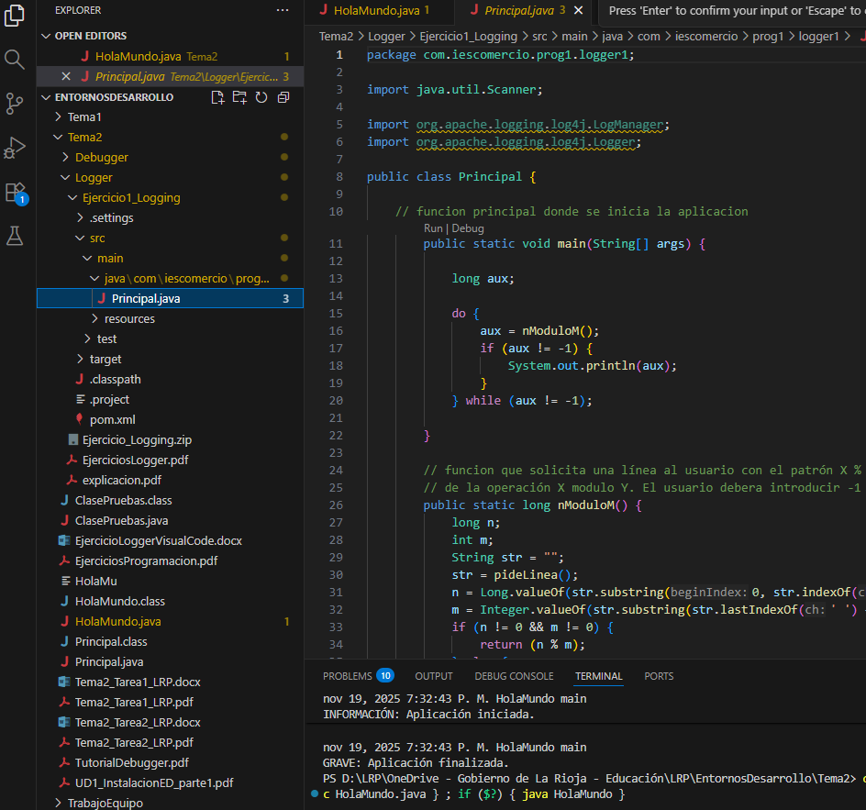

- Modifica el programa para que se muestren por consola los siguientes mensajes:
  - a. Cuando se inicia la aplicación:
INFO – “Aplicación iniciada”
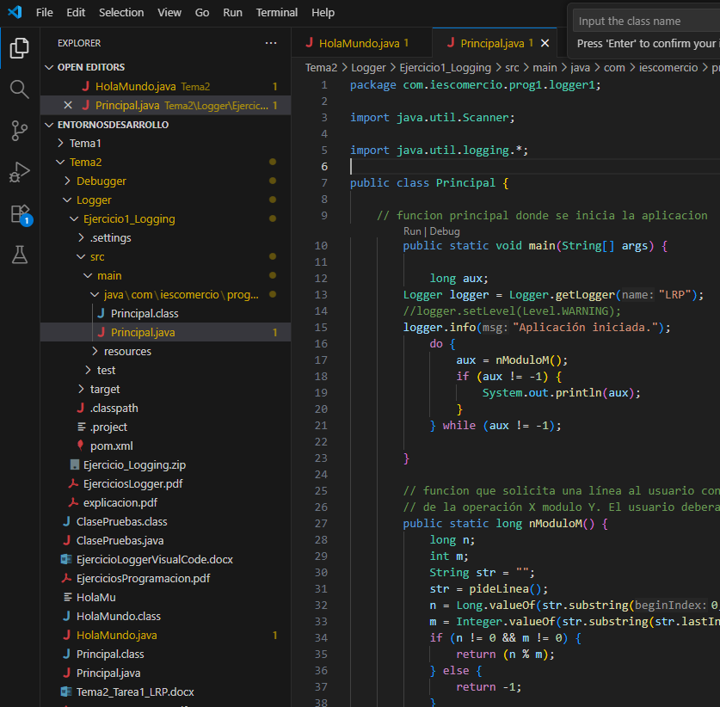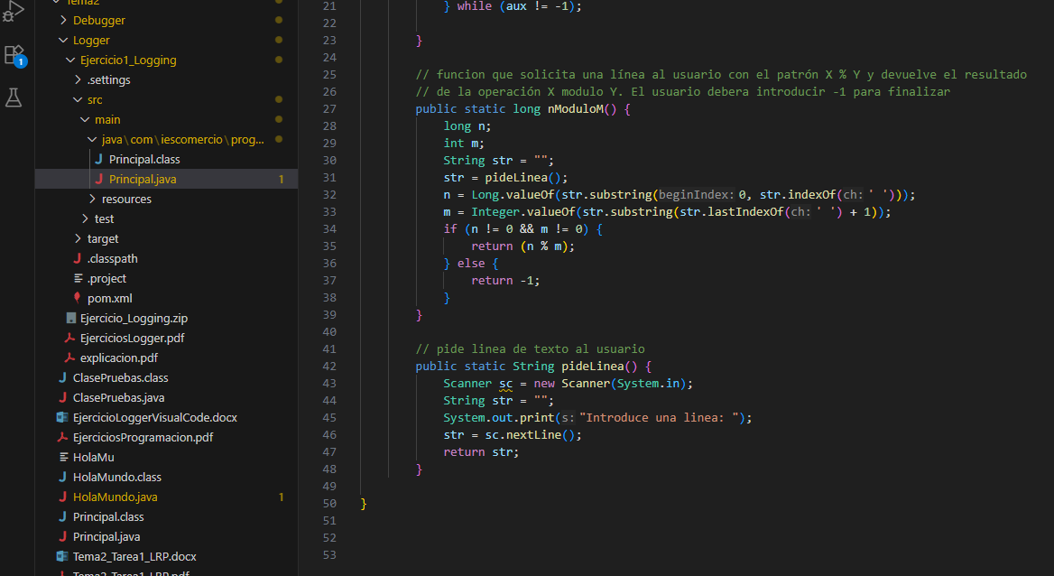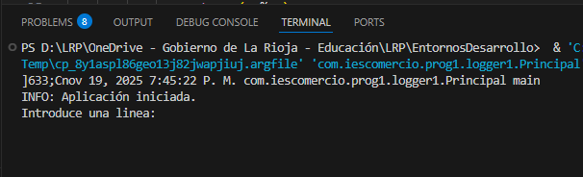
  - Cada vez que el programa lea una nueva línea de código deberá mostrar:
INFO – “Línea leída” <se debe añadir la línea>
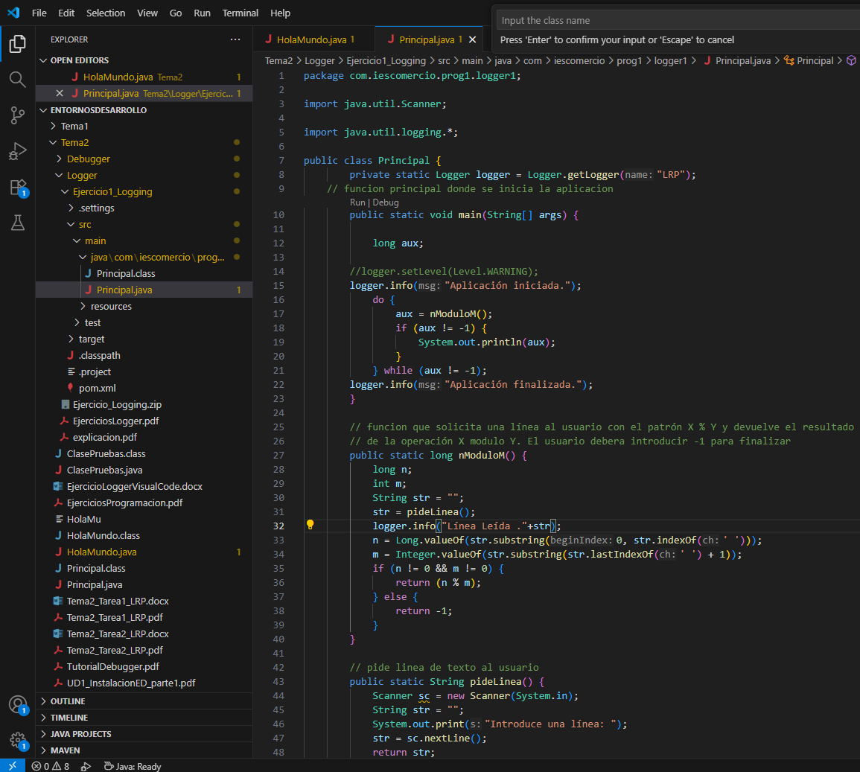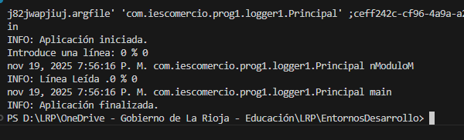

  - Cada vez que el programa reciba una línea e identifique el valor de n y de m deberá mostrar:
DEBUG – “El valor de n: “ <se debe añadir el valor de n>
DEBUG – “El valor de m: “ <se debe añadir el valor de m>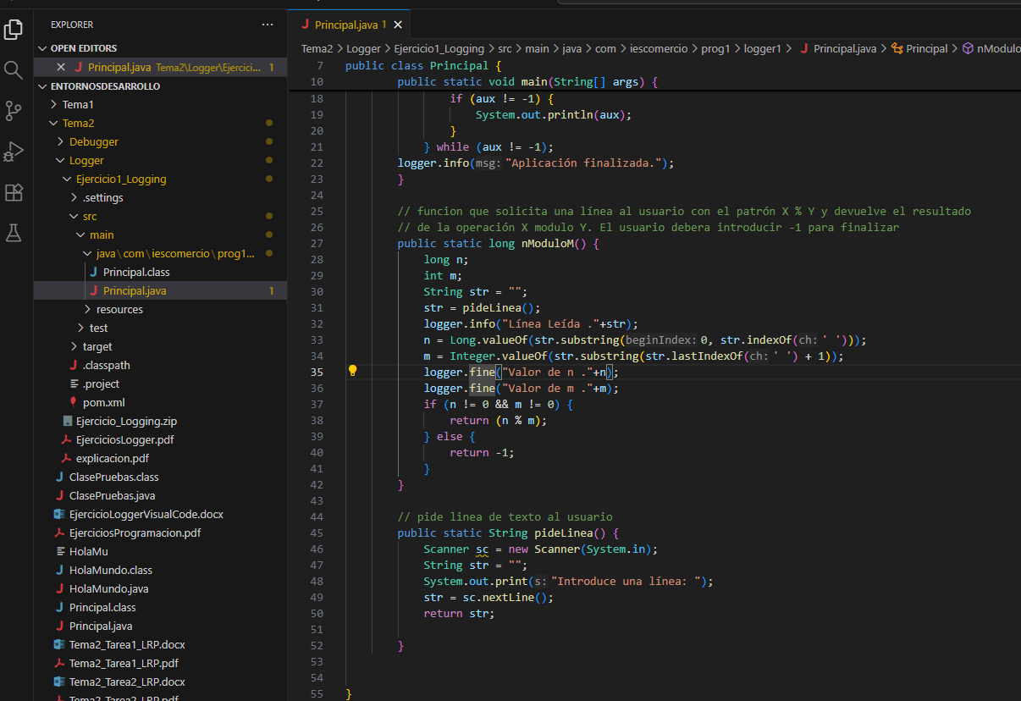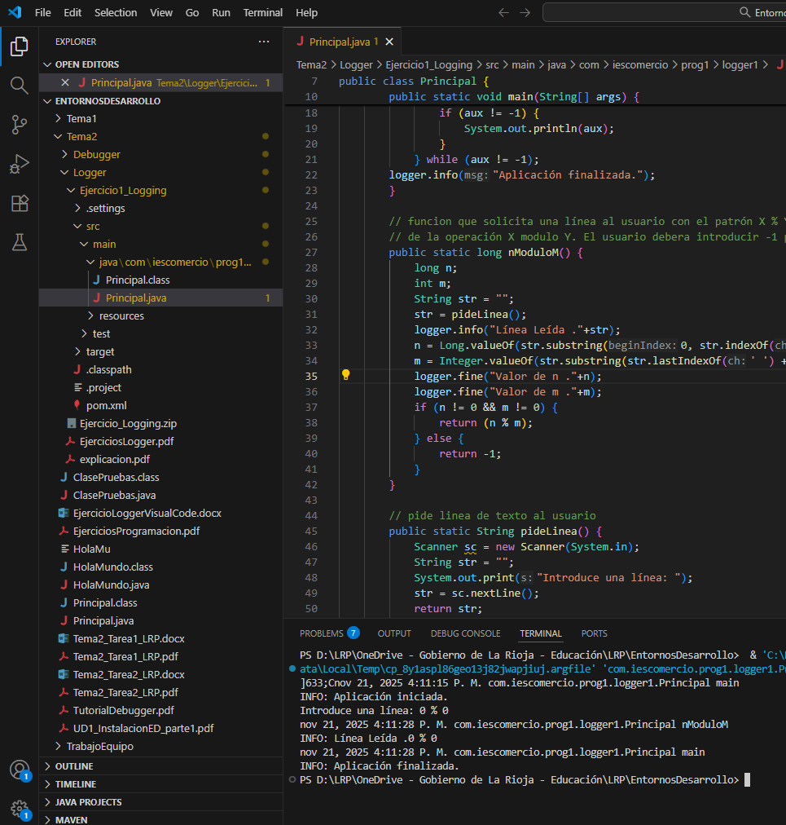
  - Antes de que se devuelva el resultado de nModuloM se tiene que mostrar:
INFO – “Resultado: ” <se debe añadir el resultado>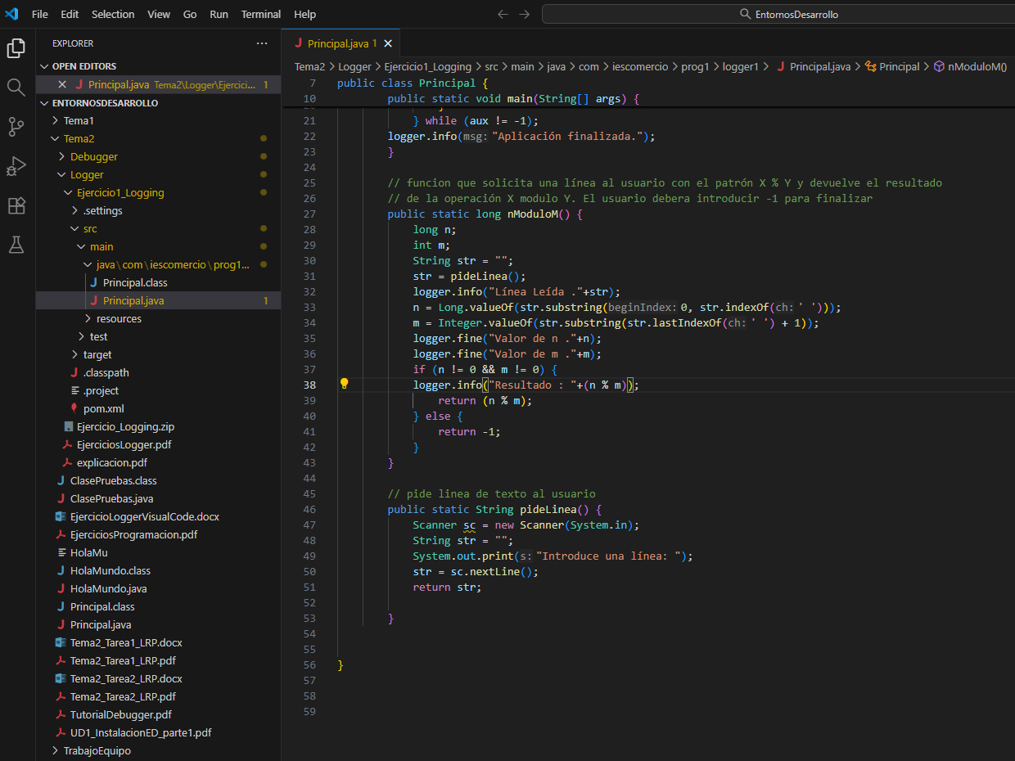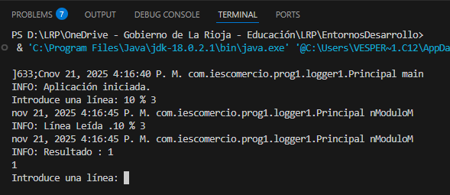
  - En caso de que se vaya a devolver un -1 mostrar:
WARN – “Se devuelve -1”
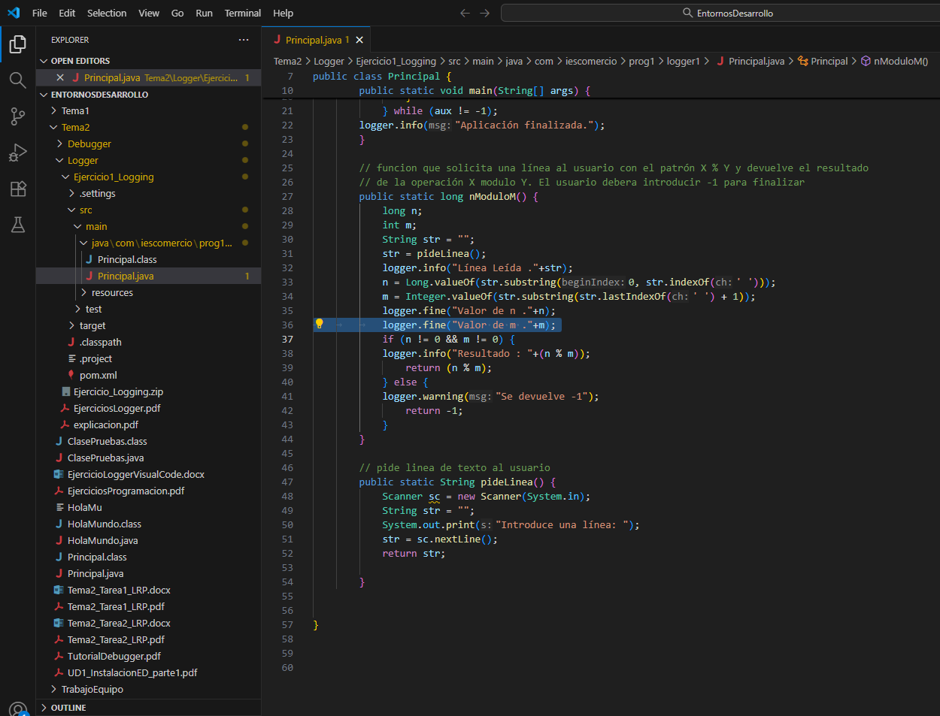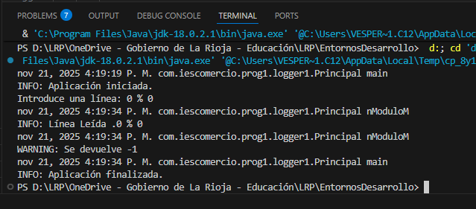
  - Cuando finaliza la aplicación:
INFO – “Aplicación finalizada”

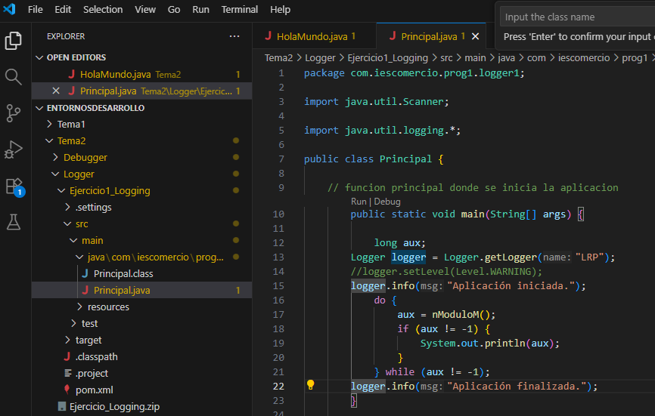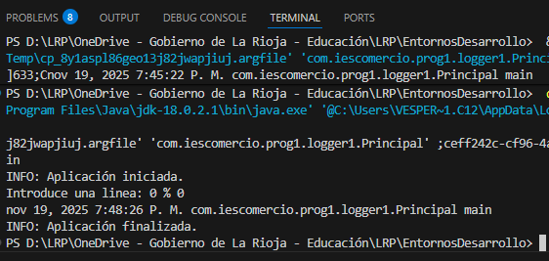

- Modifica el programa para que se guarde en un fichero de log, llamado app.log
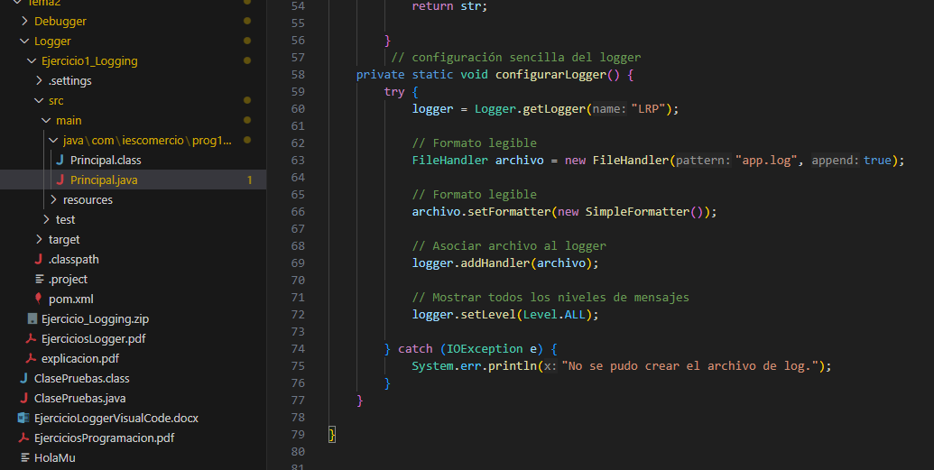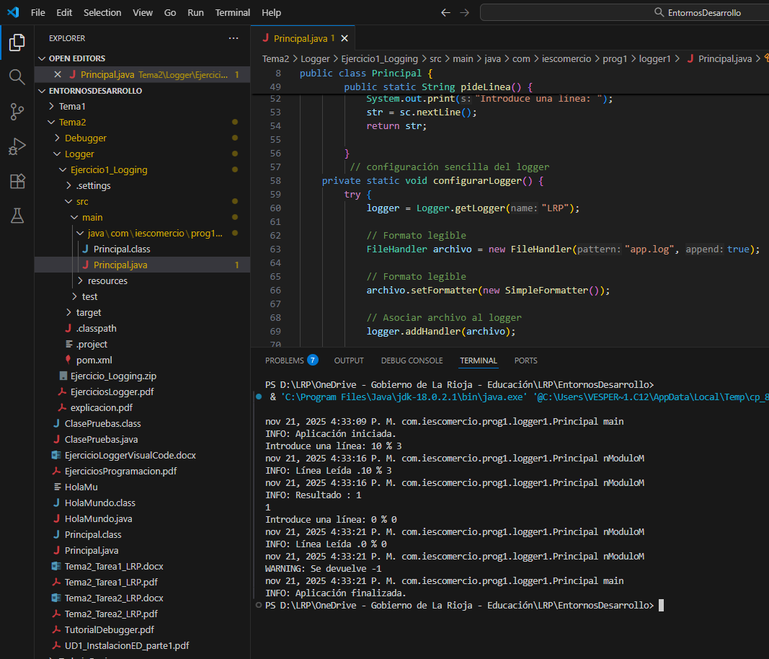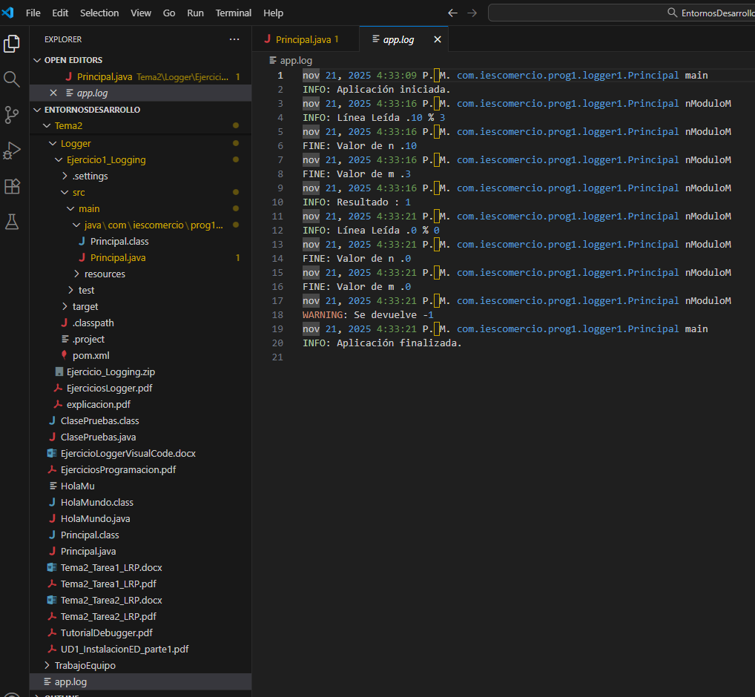
- Modifica el programa para que se guarde el fichero en un directorio de logs. 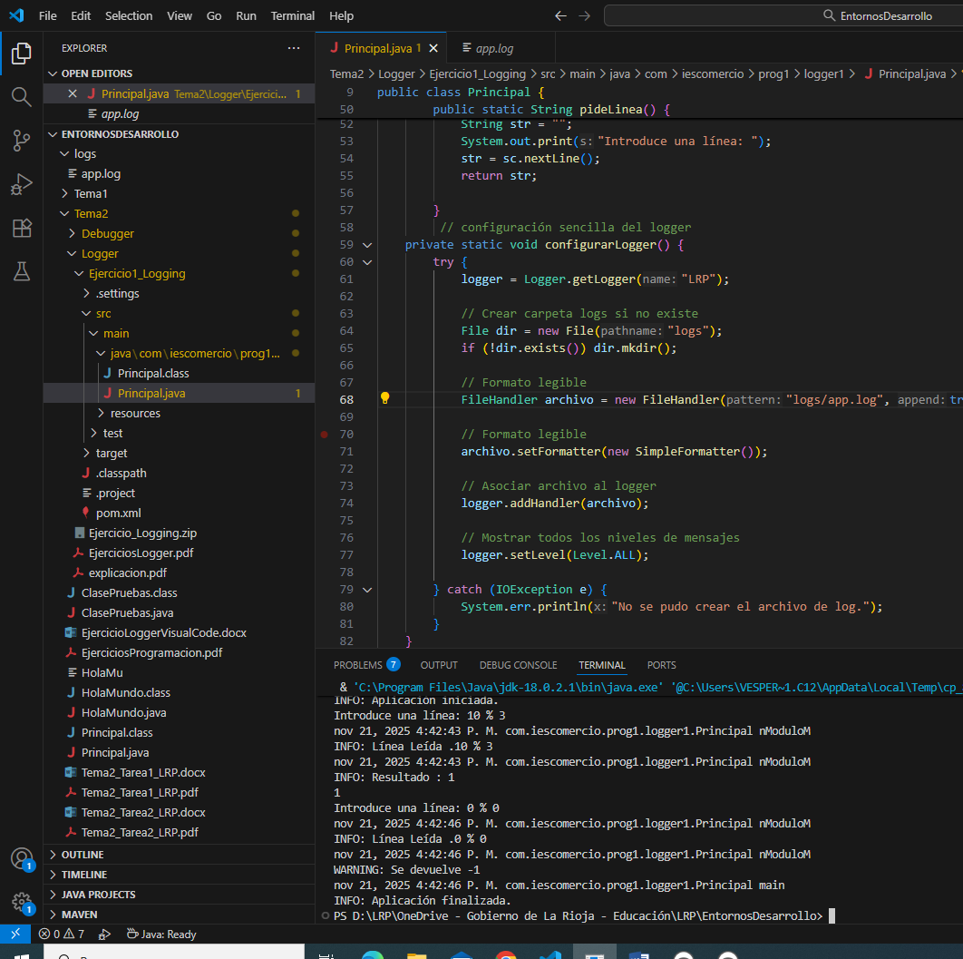
- Modifica el programa para que no se muestre por consola, solo por el fichero.
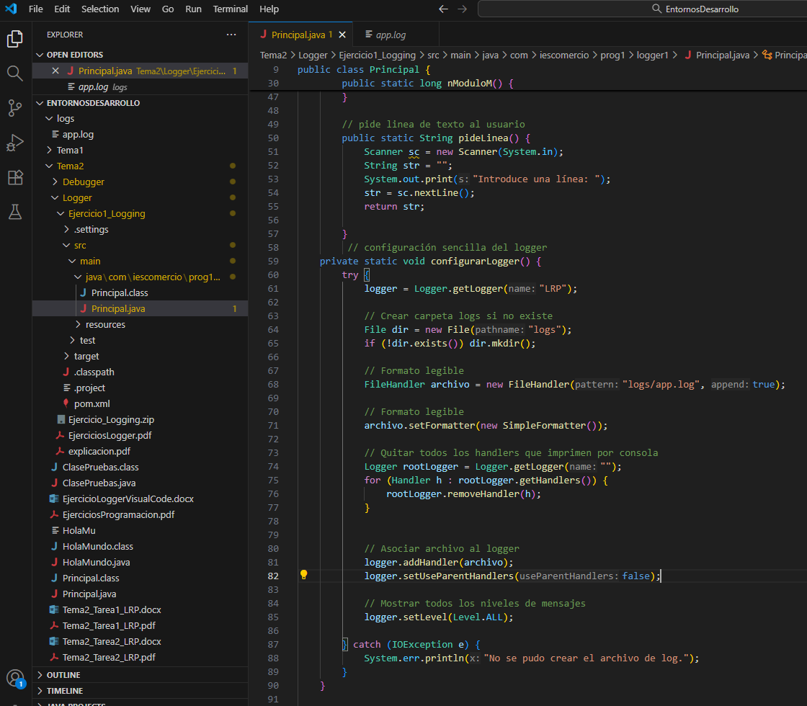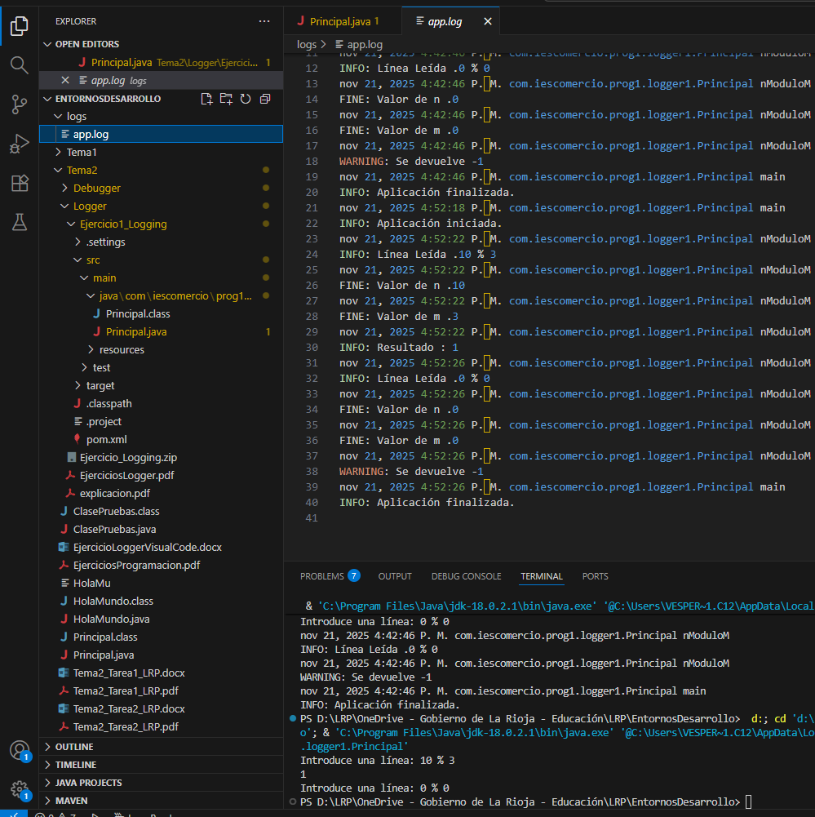
- ¿Cómo modificarías para que solo salgan los mensajes de WARN o superiores?
